1. **INTRODUCCIÓN:** este documento de especificación de requerimientos de software para el despacho de abogados “Despacho del gato” en la cual se desarrollará el producto de software “web de automatización de demandas”**.**

**1.1. PROPOSITO:** Desarrollar una página web dónde puedan automatizarse las demandas mediante un formulario, enviando el caso como notificación al administrador del abogado.

**1.2. ÁMBITO DEL SISTEMA:** Aplicación web.

**1.3. DEFINICIONES, ACRÓNIMOS Y ABREVIATURAS**

|  |  |
| --- | --- |
| SGBD | Sistema gestor de Base de datos. |
| JS | Lenguaje de programación (JavaScript) |
| UML | Lenguaje unificado para modelamiento de sistemas |
| PHP | Es un lenguaje de programación interpretado para desarrollo web |

**1.4. REFERENCIAS**

Se listas a continuación otros documentos a los que se hace referencia desde éste**:**

|  |  |  |
| --- | --- | --- |
| **# TITULO** | **NUMERO** | **FECHA** |
| 1 IEEE Guide for Software Requirements Specification IEEE | Std 830-84 | 1994 |
| 2 OMG Unified Modeling Language Specification Version 1.4 | formal/2001-09-67 | 2001 |

**2. DESCRIPCIÓN GENERAL:** El software a desarrollar contará con página web en la cual se creará el formulario, la lógica para inicio de sesión, base de datos dónde guardar los usuarios de los clientes, apartado de seguimiento del caso, cotización, sistema de pago, generación de caso mediante formato Word.

**2.1. PERSPECTIVA DEL PRODUCTO:** El software gestionará las demandas que lleguen a través del formulario creado por el cliente, informará al abogado sobre el caso, y dará seguimiento de éste al cliente.

**2.2. FUNCIONES DEL PRODUCTO:**

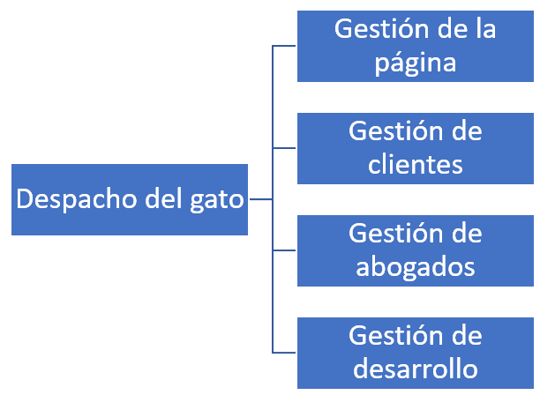

***Figura 1: Diagrama de descomposición de requerimientos de Despacho del Gato***

**2.2.1. Gestión de producto ejemplo**

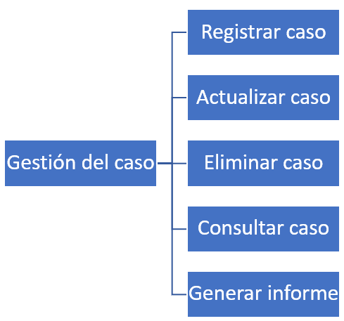

***Figura 2: Diagrama de descomposición Gestión de Productos***

Es un conjunto de requisitos relacionados con la gestión del caso, se centra en los registros, actualización, eliminación, consulta y generar informes del caso.

2.2.1.1. Registra producto

**Descripción, entrada, proceso, salida, requerimientos no funcionales**

**Descripción**

Su función consiste en registrar un nuevo producto en la base de datos. Para ello el usuario debe ingresar sus datos en un formulario el cual esta sincronizado con la BD.

**Entrada**

* Id del caso
* Nombre del caso
* Descripción del caso
* Cotización del caso
* IVA
* Valor

**Proceso**

Una vez haya accedido a esta utilidad del sistema se introducen todos los datos del caso, estos serán validados por el sistema, actualizando la información en la BD, o en su efecto generando un nuevo registro, Una vez realizada se presenta en pantalla un mensaje de confirmación de la operación.

Cualquier error que se produzca durante el proceso debe ser notificado al usuario mediante un mensaje descriptivo en pantalla.

**Salida**

Registro de la BD.

Mensaje de confirmación con el resultado del nuevo registro (OK)

* **Requerimientos específicos no funcionales**

Base de datos:

El registro de los datos en la BD se debe realizar en un máximo de 2 segundos.

**2.2.1.2. Actualizar productos**

**Introducción**

**Entrada**

**Proceso**

**Salida**

**Requerimientos no funcionales**

**2.3. CARACTERÍSTICAS DE LOS USUARIOS**

Tener conocimientos básicos en informática y conocer la funcionalidad de algunas herramientas (computadora, celular, navegación por la web), como así tener idea de la redacción de su caso en particular, especificación de la problemática, lugar, etc.

**2.4. RESTRICCIONES**

**2.4.1. Políticas de la empresa**

**Funcionalidad de La aplicación lunes a viernes en horas de oficina de 8:00 a.m a 12:00 M, de 1 a 4:00 p.m**

**2.4.2. Limitaciones del hardware**

**N/A**

**2.4.4. Operaciones paralelas**

N**o se contemplan**

**2.4.5. Funciones de auditoria**

**N/A**

**2.4.6. Funciones de control**

**No se contempla**

**2.4.7. Lenguajes de programación**

**HTML5**

**CSS3**

**JavaScript**

**PostsgreSQL**

**2.4.8. Protocolos de comunicación**

Los protocolos de comunicaciones entre los diferentes nodos de la infraestructura hardware de soporte serán los

Siguientes:

* HTTPS para conexiones con el servidor web.
* TCP/IP a nivel físico.
* Ethernet 802.3 a nivel eléctrico.

**2.4.9. consideraciones de seguridad**

**2.4.10. Criticalidad de la aplicación**

**2.5. SUPOSICIONES Y DEPENDENCIAS**

* Se asume que los requerimientos aquí descritos son estables y satisfacen las necesidades del sistema.
* El sistema será genérico para poderlo ejecutar en cualquier dispositivo web.

**2.6. REQUERIMIENTOS FUTUROS**

**3.** **INTERFACES EXTERNAS**

**3.1.1 Interfaces de Usuario**

**3.1.2 Interfaces Hardware**

**3.1.3 Interfaces Software**

**3.1.4 Interfaces de Comunicación**

**3.2. REQUERIMIENTOS DE RENDIMIENTO**

* **Número de usuarios conectados**

**3.3. REQUERIMIENTOS ESPECIFICOS:**

**3.3.1 Informe de análisis del software**

**3.3.2 Informe de calidad del software**